Miércoles
19
de octubre

1° de Secundaria
Ciencias. Biología

¿Cómo explicar la importancia de la biodiversidad?

Aprendizaje esperado: explica la importancia ética, estética, ecológica y cultural de la biodiversidad en México.

Énfasis: generalizar las explicaciones de la importancia de la biodiversidad en México a través del problema que representa el calentamiento global.

¿Qué vamos a aprender?

Aprenderás que tenemos una gran ventaja ya que pudimos revisar e integrar el aprendizaje que tiene que ver con las explicaciones de Darwin sobre el cambio de los seres vivos en el tiempo. Lo que nos permitirá poder integrar de manera amplia el aprendizaje del día de hoy.

El propósito de hoy es: generalizar las explicaciones de la importancia de la biodiversidad en México a través del problema que representa el calentamiento global.

¿Qué hacemos?

El trabajo de esta sesión te debe llevar a ser totalmente honesta u honesto, ya que hablar de la importancia de nuestra biodiversidad es sincerarnos con lo que hacemos y lo que dejamos de hacer. Por ello, te queremos preguntar: ¿Tú contaminas nuestro planeta?

Creemos que tratas de no contaminar ¡Pero es imposible que no contamines! Todas las personas contaminamos el ambiente. El simple hecho de cubrir nuestras necesidades básicas provoca contaminación del ambiente.

Podemos decir que, aunque la contaminación es un proceso natural y completamente normal, los humanos nos hemos encargado de acelerarla rápidamente, por ejemplo al aumentar drásticamente las emisiones de contaminantes atmosféricos a tal grado que hoy vivimos cambios muy importantes que están alterando los climas, y el problema no es el hecho del aumento o disminución de temperatura, por ejemplo, sino el impacto que tiene en cada uno de los organismos que habitan en el mundo pues estos cambios pueden provocar en las especies desequilibrios muy importantes. Gran parte de estos problemas han sido generados por el aumento acelerado de los gases de efecto invernadero, los cuales se encuentran en la atmósfera terrestre y son:

- Vapor de agua.
- Dióxido de carbono.
- Metano.
- Óxidos de nitrógeno
- Ozono.

Aunque no son los únicos, son los que principalmente están causando muchos problemas en el planeta Tierra. Para identificar las consecuencias que tiene este problema en la biodiversidad observa el siguiente video del minuto 0:22 al 0:55:

- Calentamiento global
https://youtu.be/J3eLBbDEuMI

¡Impresionante ver todas las consecuencias que tiene la dinámica humana sobre nuestro planeta! ¿No lo crees?

Es importante conocer qué ocurre con todas las emisiones contaminantes que se generan ya que, en la atmósfera se encuentran diversos gases de manera natural, pero nosotros hemos acelerado su concentración alterando de esta forma los ciclos biogeoquímicos como el ciclo del agua o del carbono.

A partir de lo observado en el video desglosaremos información referente a cada uno de los Gases de Efecto Invernadero para que observes las consecuencias que tienen en la biodiversidad.

Recuerda que los principales Gases de Efecto Invernadero son:

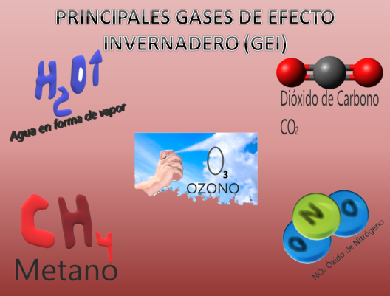

El vapor de agua, aunque tiene una corta duración, puede permanecer constante y provocar un aumento adicional de la temperatura en contacto con el dióxido de carbono o CO2. La cantidad de vapor de agua en la atmósfera es muy alta, aunque no se considera un gas de efecto invernadero como tal, debido a que siempre ha permanecido en la atmósfera, pero, debido a su interacción con las demás sustancias de la atmósfera su impacto en el calentamiento del planeta es muy significativo.

Debemos tener en cuenta que la influencia de vapor de agua posee una corta duración, pudiendo cambiar su concentración en horas por una simple lluvia o nieve.

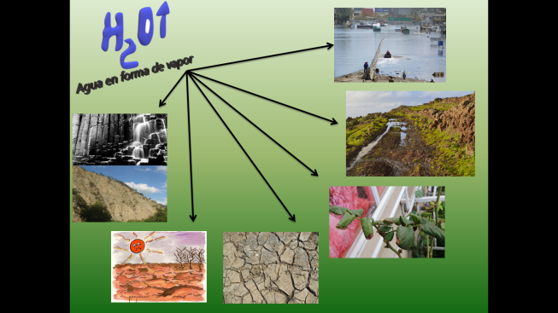

Ahora, ¿Qué ocurre con la biodiversidad a partir de este vapor?

Primero, un fenómeno común en los últimos años: las inundaciones, que afectan a diversas comunidades en todo el planeta. Asimismo, debido a la gran cantidad de agua que se precipita se altera el ciclo hidrológico y puede provocar que algunas especies de plantas no resistan, por la cantidad de agua que absorben, o bien por la acidez que puede tener el agua, este vapor que se condensó, antes de precipitar, pudo estar en contacto con otras sustancias en la atmósfera cómo óxidos de nitrógeno y azufre.

Otra consecuencia es la escasa lluvia. Ésta provoca sequías en algunas regiones del país, lo que trae como consecuencia la pérdida de biodiversidad, pero también, la poca producción de alimentos, como el maíz, base de la dieta mexicana. Y también afecta la estética de las bellezas naturales provocando, por ejemplo, que nos perdamos de observar cascadas espectaculares y, en su lugar, veamos barrancas sin indicios de agua. Sin duda, un gran problema que podemos observar en nuestra vida cotidiana, pero… ¿Qué pasa con el dióxido de carbono?

Algunas actividades económicas son las principales causas de emisión de este gas. La concentración del CO2 se ha incrementado en más de 30%, es el gas de efecto invernadero de mayor impacto en el clima. Responsable del 70% del calentamiento de la tierra.

Este genera un efecto invernadero con grandes impactos ambientales, como el incremento del nivel del mar, tormentas más intensas, aumento de sequías, entre otros.

Una de las consecuencias del aumento de dióxido de carbono lo vivimos no hace mucho en nuestro país ¿Te acuerdas del Sargazo? Seguramente sí.

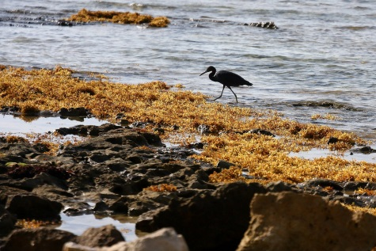
Fuente de la imagen: https://search.creativecommons.org/photos/2b1563cd-0d55-414b-8bc9-bfc242f91fa6

Pues resulta que el sargazo es una maravilla marina, controla la acidez de los mares, tiene gran cantidad de nutrientes, pero se volvió un problema cuando su reproducción se volvió anormal y, ¿sabes a quién apuntan las investigaciones como responsable de este problema? Así es, al ser humano, pues probablemente el crecimiento masivo y sostenido de las poblaciones de estas especies de algas esté vinculado con el cambio climático y otras alteraciones ambientales provocadas por el ser humano a escala global.

De acuerdo con esta información, las grandes cantidades de emisión de CO2 provocan un aumento de temperatura en los mares que favorece la reproducción de esta alga y que para junio del 2019 se convirtió en un problema para nuestro país. Se vio afectada la estética de nuestras playas, se provocó la muerte de muchos organismos que quedaban atrapados en ellas, además de que las descargas residuales que van al mar favorecieron la nutrición de esta macroalga.

Otro factor que probablemente favoreció al sargazo a llegar a México fue el cambió en la corriente del agua provocada por el deshielo de los polos como consecuencia del cambio climático, debido al aumento de gases de invernadero como el CO2.

Ya que hablamos del deshiele de los polos; los organismos de esta región están reaccionando a los cambios tratando de adaptarse, como el oso polar y el oso pardo de quienes se ha encontrado un híbrido denominado oso de Banks.

Los primeros avistamientos en la naturaleza de este oso híbrido fueron en 2006 y deben preocuparnos ya que estas adaptaciones posiblemente fueron provocadas por el ser humano y no por un proceso de selección natural ya que debido a nuestra intervención el oso polar está considerado como especie amenazada.

Otro de los problemas que afecta a la biodiversidad es que el CO2 llega al océano lo que incrementa la acidez de las aguas y puede ocasionar que animales con conchas, formadas por un compuesto químico denominado carbonato de calcio, sufran daños como por ejemplo ciertos gasterópodos, que son moluscos conocidos comúnmente como caracoles marinos.

Entonces podemos concluir que la producción excesiva de CO2 afecta la estética de nuestros ecosistemas, su dinámica en las interacciones pone en riesgo a las especies endémicas de cada región y es considerado el principal Gas de Efecto Invernadero.

Pero ¿Qué ocurre con otros gases como los óxidos de nitrógeno y azufre?

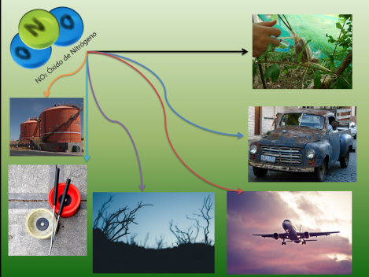

Pues bien, una de las fuentes que más producen óxido de nitrógeno es el uso masivo de fertilizantes en la agricultura intensiva. También los producen otras fuentes: centrales térmicas, tubos de escape de automóviles y motores de aviones, quema de biomasa y fabricación de nailon y ácido nítrico.

El tiempo de permanencia en la atmósfera es de 120 a 150 años. Cada molécula de óxido nitroso tiene 230 veces más impacto en el clima que una de dióxido de carbono. Su contribución al efecto invernadero se calcula en 6%. Su concentración se ha incrementado 17% desde 1750 y continúa en ascenso. Se calcula que para el año 2050 las emisiones de óxido nitroso podrían duplicarse, a menos que actuemos para evitarlo.

Estos gases tienen un alto potencial contaminante que influye directamente en la recuperación de la capa de ozono, por lo que podría agravar el cambio climático.

Dentro de los Gases de Efecto Invernadero tiene el tercer deshonroso lugar de potencial contaminante liberado a la atmósfera.

Ahora conocerás sobre el metano. El metano es un gas incoloro, extremadamente inflamable y en pequeñas cantidades no es tóxico, sin embargo, en concentraciones altas puede causar asfixia rápida. Se considera un gas de efecto invernadero potente ya que tiene un potencial de calentamiento superior al dióxido de carbono.

Con respecto a las principales fuentes de emisión de metano, éstas se pueden clasificar en dos de acuerdo con su origen.

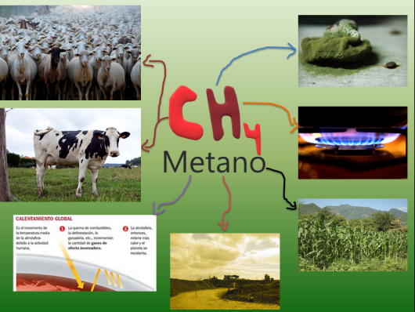

La primera fuente es de origen natural por la descomposición de materia orgánica en ausencia de oxígeno. Y la segunda, la genera el ser humano, pues las principales emisiones derivan del uso de combustibles fósiles, las explotaciones agropecuarias y los vertederos.

¿Sabías que actualmente, el metano contribuye al Calentamiento Global en 15%? Además, es probable que a finales del siglo XXI el efecto de este gas supere al del dióxido de carbono. ¡Terrible!, ¿no lo crees?

No hay que olvidar que, la ganadería vacuna y la ovina, repartidas por todo el planeta, son las responsables de aproximadamente una cuarta parte de todas las emisiones de metano en el planeta, pues producen anualmente 115 millones de toneladas de gas metano.

Entonces, la atmósfera contiene mucho menos metano que dióxido de carbono. Pero el metano es tan bueno para atrapar el calor que una tonelada de gas causa 32 veces más calentamiento que una tonelada de CO2 en el transcurso de un siglo. Por lo que este gas tiene consecuencias iguales a las del CO2 y participa en la destrucción de los ecosistemas y la extinción de especies.

Finalmente hablemos del ozono. Este gas tiene presencia en dos niveles atmosféricos diferentes, teniendo un comportamiento distinto en cada uno de ellos:

En la estratosfera la capa de ozono filtra la mayor parte de la radiación ultravioleta o radiación UV, evitando que llegue a la Tierra y ocasione daños sobre el ser humano y otros seres vivos. El otro nivel en el que se puede encontrar ozono es la troposfera, la capa localizada justo entre la superficie de la Tierra y los 10-12 kilómetros. Aquí el ozono es un contaminante secundario que en concentraciones elevadas resulta perjudicial para la salud humana y los ecosistemas naturales.

Una de las principales características del ozono es su poder oxidativo, en palabras simples, destruye moléculas, estructuras subcelulares, células, tejido e incluso órganos completos.

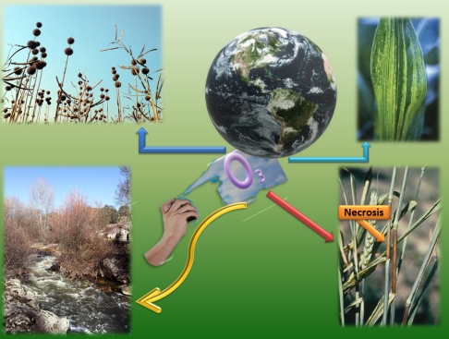

Hay que mencionar que además el ozono también afecta de forma negativa a los ecosistemas, especialmente a la vegetación. De hecho, el ozono troposférico causa más daños sobre las plantas que la combinación del resto de contaminantes, ya que penetra en las hojas a través de las estomas y provoca clorosis, entonces las hojas adquieren un color amarillo causado por la falta de clorofila. Eso es muy grave, ya que esto impide que las plantas lleven a cabo el proceso de fotosíntesis y por tanto no generan glucosa que es la base de las cadenas alimentarias. Aparte de todo, el ozono provoca necrosis en las plantas, es decir, la muerte de su tejido. Con ello se ponen en riesgo los ecosistemas: bosques, sabanas, etcétera.

Estos efectos se notan en cultivos y bosques, por ejemplo, al presentar un menor crecimiento como consecuencia de la reducción en la fotosíntesis, pero en un largo plazo podría significar nuestra propia extinción si no actuamos y nos concientizamos de este problema.

Sí te ha interesado este tema, que lamentablemente es tan actual, te invitamos a leer un artículo publicado en abril de este año de Claudia Hernández García, titulado: “La moda rápida: la industria que desviste al planeta.” Y del cual te compartimos un fragmento:

El impacto de la moda rápida

La moda rápida es un modelo de negocios acelerado que impulsa a la gente a comprar más ropa motivada por precios bajos y múltiples micro temporadas por año. Se estima que la industria de la moda rápida aumentará 50 % para el año 2030, no obstante, la creciente demanda de prendas ya tiene un fuerte impacto en el medioambiente.

La industria de la moda rápida es responsable del 10% de las emisiones globales y de la producción del 20% de agua residual a nivel mundial.

Al lavar la ropa sintética se desprenden micropartículas; es así que 30% de los desechos plásticos en el océano son microfibras textiles.

A escala mundial la siembra de algodón ocupa solo 2.4% de la tierra cultivada, pero consume 6% de los pesticidas y 16% de los insecticidas; actualmente menos del 1% es algodón orgánico.

En 2015 la industria de la moda rápida produjo 92 millones de toneladas de desechos.

Te invitamos a buscar en internet este artículo sólo coloca en el buscador “La moda rápida: la industria que desviste al planeta.” Seguido del nombre de la autora: Claudia Hernández García y descárgalo, léelo y por supuesto, disfrútalo, ya que es de acceso totalmente gratuito.

Es momento de trabajar el “Abecedario biológico” pero antes recuerda los conceptos que trabajaste a lo largo de las sesiones para establecer relaciones con los gases de efecto invernadero.

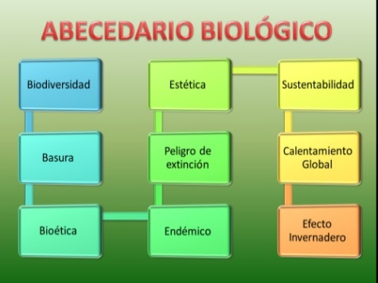

El primer concepto es Biodiversidad, ¿Lo relacionas con el tema de hoy? Seguramente sí, pues los gases d efecto invernadero afectan al clima y con ello a la biodiversidad.

El segundo concepto es Basura, ¿Queda acorde a esta sesión? ¡Por supuesto! Ya que se pueden producir gases como metano y dióxido de carbono.

El tercer concepto es Bioética ¿Crees que es un concepto importante? ¡Claro que sí! Pues nuestras actitudes hacia la biodiversidad deben ser para cuidarla y preservarla, por lo que debemos contribuir a la disminución de la contaminación del ambiente.

El cuarto concepto se trabajó en el aprendizaje de evolución y queda acorde a lo trabajado, pues los gases de efecto invernadero afectan a especies endémicas de distintas partes del mundo.

El quinto concepto es Peligro de Extinción ¿Sí lo relacionas? ¡Lógicamente es así! Si el cambio climático continúa toda la biodiversidad se pondrá en riesgo.

El sexto concepto es Estética ¿Crees que la estética en los ecosistemas es importante? ¡Claro que lo es! La invasión del sargazo a las playas afecta su belleza y con ello el valor de uso turístico.

Y por último Sustentabilidad. Parte importante para lograr el cambio en la problemática revisada hoy. Pues si hoy afectamos la biodiversidad comprometemos las posibilidades de supervivencia de las generaciones futuras.

Finalmente, te proponemos que incorpores a tu “Abecedario biológico” un concepto que hoy permitió contextualizar la importancia de reconocer la importancia ética, estética, ecológica y cultural de la biodiversidad. ¿Sabes cuál es? Calentamiento Global.

Seguramente pensaste en algún otro concepto como Efecto Invernadero por lo que también te invitamos a agregarlo en tu “Abecedario biológico”.

El reto de hoy

Para concluir, te lanzamos los siguientes dos retos:

El primer reto consiste en aprovechar los conceptos de tu “Abecedario biológico”. Con ellos, elabora un mapa conceptual en el que incorpores otros conceptos relacionados con la biodiversidad. Al menos incluye los propuestos en las sesiones del aprendizaje esperado que estudiaste en las sesiones previas.

El segundo reto estamos seguros de que te gustará realizarlo ya que solucionarás un problema. Para ello, observa el siguiente video y anota las 3 preguntas que se plantean para que en casa les des respuesta.

- VIDEO: Problema de contaminación
https://youtu.be/q7AoF4pSgvw

Estamos seguro de que reflexionaste y que, a partir de hoy, tomarás actitudes diferentes.
¡No es el Oso polar! ¡No son los cambios en la estética de nuestros ecosistemas! ¡No son las especies endémicas! ¡No son los problemas de sequías o inundaciones! ¡Somos todos los habitantes del planeta tierra que estamos en riesgo!

¡Por favor! ¡Salvémonos todos! Logremos que nuestra especie conviva en armonía con todos los demás seres vivo. Hoy tenemos esa oportunidad, tenemos un grave problema, pero en las manos de cada uno de nosotros está la solución.

¡Buen trabajo!

Gracias por tu esfuerzo.

Para saber más.
Lectura
https://www.conaliteg.sep.gob.mx/

